Roy Zemach ft. Sivan Abelson - A Lifetime of Saying Goodbye
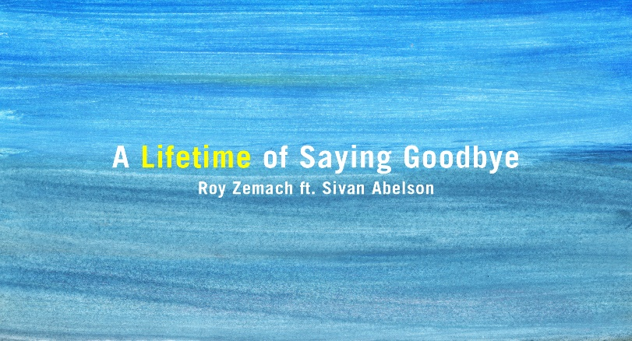

השיר "A Lifetime of Saying Goodbye", הוא הסינגל החמישי של המוזיקאי והמשורר רועי צמח, מתוך אלבומו "All The Beautiful Souls", שראה אור ביוני 2025.

כבר מרגע לידתנו, מתחיל תהליך הפרידה.
ממקומות, רגעים, אנשים.
שהבליחו בחיינו לדקה, לעשור או לשנה, ונעלמו לעד.
חלקם לפתע, חלקם בתהליך ארוך וכואב.
אלו החיים להם נולדנו. חיים של אמירת שלום תמידית.

את השיר "A Lifetime of Saying Goodbye", שנכתב והולחן בנסיבות הכי אישיות והכי אוניברסליות שיש, מבצעת ברגישות ובכישרון הזמרת המופלאה סיון אבלסון ("אטליז"), כשעל ההפקה, המוזיקאי הוותיק רועי דותן, שעוטף את הלחן במעטפת אייטיז דרים-פופ מדויקת ואלגנטית.
.
It's a lifetime of saying goodbye
Clock towers struck by lightning tonight
Graveyard flowers won't water themselves
No matter how hard they try

האלבום של רועי צמח, All The Beautiful Souls, שיצא ביוני 2025 (שבוע לפני מבצע "עם כלביא" (עוסק בהתמודדות עם המציאות הבלתי אפשרית בישראל של אחרי ה-7 באוקטובר: מלחמה אינסופית, חטופים מופקרים, ריצות למרחבים מוגנים, בחברה ומדינה שאיבדה את המצפן האנושי והמוסרי שלה.

האלבום הופק ע"י זוהרה נידם, עדי שחם, סטלה גוט ורועי דותן, ומתארחות בו מוזיקאיות מוכשרות בסצנת האינדי: פלורה, עדי שחם, סיון אבלסון, שר ניב, צוף (סיון דהן) ורותם בכר. כמו כן, לראשונה צמח עצמו תופס את עמדת הזמר, והוא מבצע שישה מ-12 שירי האלבום.

ליצירת קשר:
רועי צמח
royzemah@gmail.com
0544-318392

